인공지능기초응용II

8주차 과제

인공지능응용

K2025029 금동환

중간 발표 동영상

[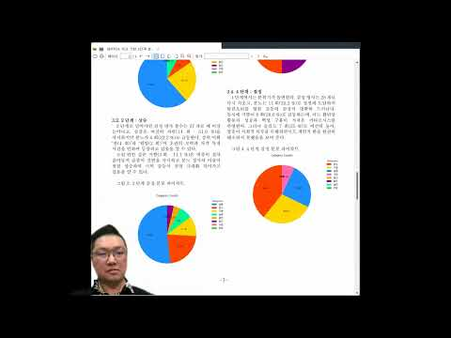](https://www.youtube.com/embed/Fn7r-As37VM?feature=oembed)

Link : <https://youtu.be/Fn7r-As37VM>